Глава муниципального образования » Биография

Биография
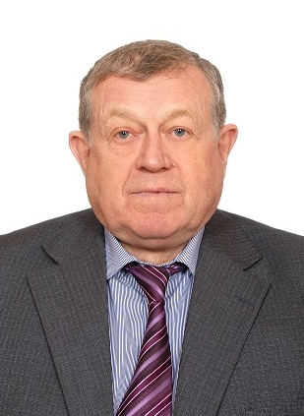
МАРЕЕВ Евгений Маерович
Родился 18 сентября 1952 года в Ярославской области. С 1965 года проживает в Красном Селе.
В 1969 году окончил среднюю школу № 2 г.Красное Село ( сегодня школа №270).
Образование высшее, в 1985 году окончил Северо-Западный заочный политехнический институт.
С 1970 по 1972 год служил в Советской Армии в группе советских войск в Германии.
Трудовую деятельность начал в 1969 году слесарем – сборщиком радиоаппаратуры во Всесоюзном научно-исследовательском институте телевидения (ВНИИТ). Пройдя все должности на производстве – мастера, начальника цеха, заместителя директора завода «Экран», с 1997 года по 2012 год работал директором филиала «Завод «Экран» ОАО НПП «Радуга».
В 2012 году назначен на должность Генерального директором ЗАО «Фирма СЭНС».
В 2013 году назначен на должность исполнительного директора ООО ЭНБРА-РУСС».
До декабря 2014 года работал на должности исполнительного директора ООО «Экодом».
В пятом созыве депутатов Муниципального Совета 16 декабря 2014 года избран на должность Главы муниципального образования г.Красное Село.
В шестом созыве депутатов 22 декабря 2020 года вновь избран на должность Главы муниципального образования г.Красное Село.
Почетный житель Красносельского района.
Член политсовета партии «Единая Россия» Красносельского района.
Женат, имеет сына, дочь и пятерых внуков.

Депутаты Муниципального Совета
Депутаты Муниципального Совета внутригородского муниципального образования города федерального значения Санкт-Петербурга город Красное Село шестого созыва (с 09.09.2019г.), (Искакова Т.И. и Павлова А.А. с 10.04.2023г.)
Депутат |  | Статус | № округа
 | Воронина Ольга Борисовна | Депутат Муниципального Совета, член Комиссии по развитию и городскому хозяйству МО г.Красное Село | 1
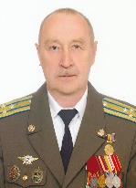 | Голдов Юрий Викторович | Депутат Муниципального Совета, председатель Комиссии по развитию и городскому хозяйству МО г. Красное Село | 2
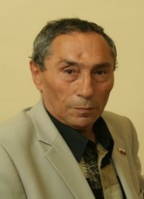 | Ентель Александр Израилевич | Депутат Муниципального Совета, член Комиссии по развитию и городскому хозяйству МО г.Красное Село | 1
 | Исакова Татьяна Ивановна | Депутат Муниципального Совета | 2
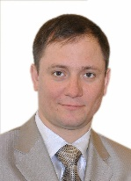 | Латыпов Александр Шамильевич | Депутат Муниципального Совета | 1
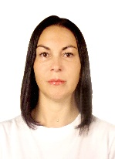 | Любимова Наталья Георгиевна | Депутат Муниципального Совета, председатель Комиссии по развитию спорта, культуры, военно-патриотической работе в МО г.Красное Село | 2
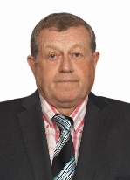 | Мареев Евгений Маерович | Депутат Муниципального Совета; Глава муниципального образования, исполняющий полномочия председателя Муниципального Совета | 2
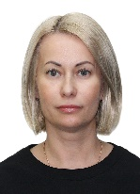 | Павлова Алла Александровна | Депутат Муниципального Совета, член Комиссии по развитию спорта, культуры, военно-патриотической работе в МО г.Красное Село | 2
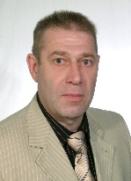 | Якунин Сергей Анатольевич | Депутат Муниципального Совета, заместителем главы МО г.Красное Село, член Комиссии по развитию спорта, культуры, военно-патриотической работе в МО г.Красное Село | 1
Полномочия депутата Муниципального Совета МО г. Красное Село шестого созыва по многомандатному избирательному округу № 2 Николая Степановича Колошинского прекращены на основании Решения Муниципального Совета МО г.Красное Село № 12-VI-2 от 13.11.2020.
Полномочия депутата Муниципального Совета МО г. Красное Село шестого созыва по многомандатному избирательному округу № 2 Николая Валентиновича Коломийца прекращены на основании Решения Муниципального Совета МО г.Красное Село № 31-VI-1 от 13.09.2022.
Полномочия депутата Муниципального Совета МО г. Красное Село шестого созыва по многомандатному избирательному округу № 1 Андрея Юрьевича Григорьева прекращены на основании Решения Муниципального Совета МО г.Красное Село № 37-VI-1 от 18.04.2023.

Аппарат Муниципального Совета
198320, Санкт-Петербург, Красное Село, пр.Ленина,85

ФИО | Должность | Телефон
Мареев Евгений Маерович | Глава муниципального образования г.Красное Село, исполняющий полномочия председателя Муниципального Совета | 749-46-24
Якунин Сергей Анатольевич | Заместитель главы муниципального образования | 749-46-24
Коломиец Екатерина Владимировна | Руководитель структурного подразделения - Аппарата Муниципального Совета | 749-46-24

Последнее обновление: 28.03.2024 14:56

